GUÍA DE AUTOAPRENDIZAJE Nº 11 TECNOLOGÍA
IIº Medio

OA5: Evaluar críticamente como las innovaciones tecnológicas actuales afectan a la sociedad y al ambiente considerando criterios éticos, económicos, ambientales y sociales.

- Objetivo de la clase: Desarrollar las competencias básicas que les permitan conocer los diferentes procesadores de texto que existen en el mercado, junto a sus principales características.
Usando el procesador de texto

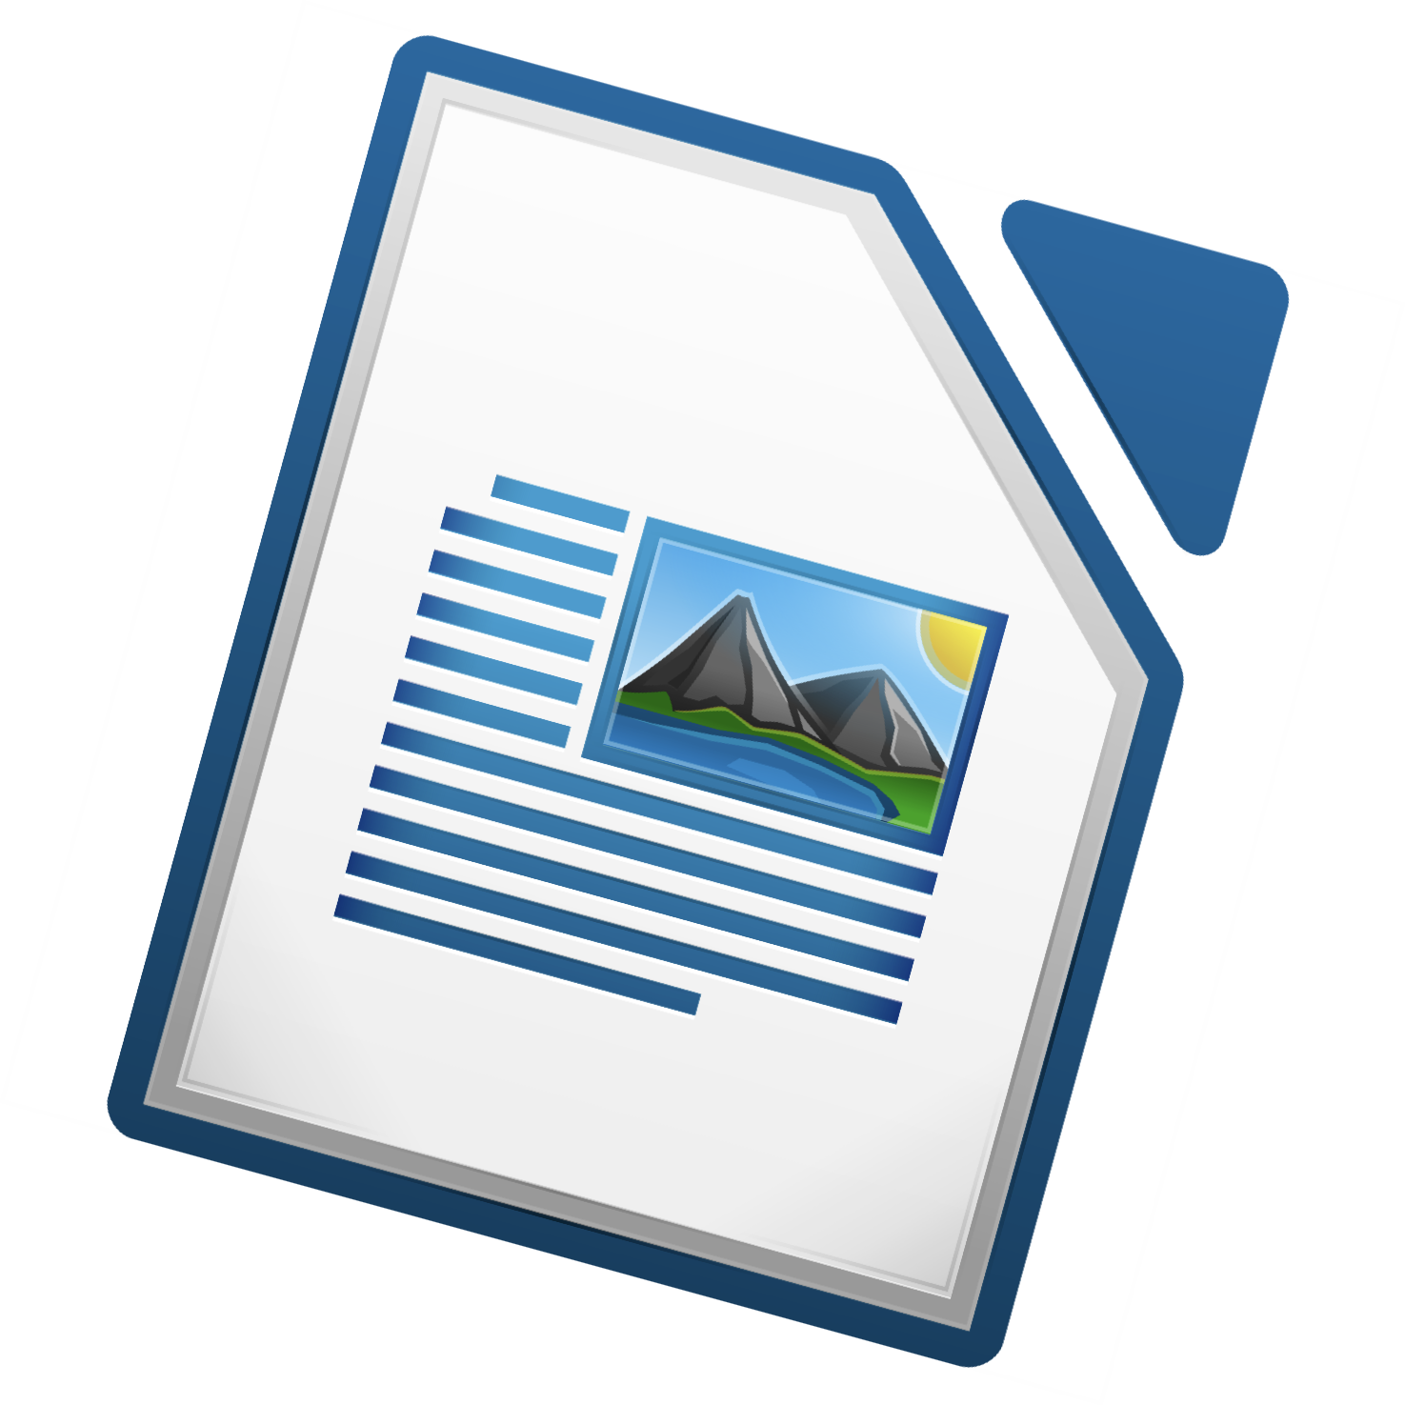
Son aplicaciones destinadas a la creación o modificación de documentos escritos por medio de un computador, tablet, celular, etc.
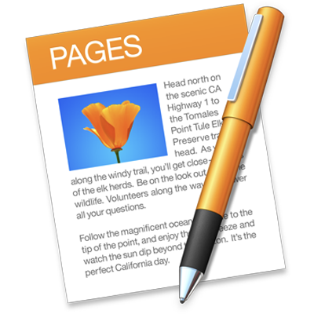
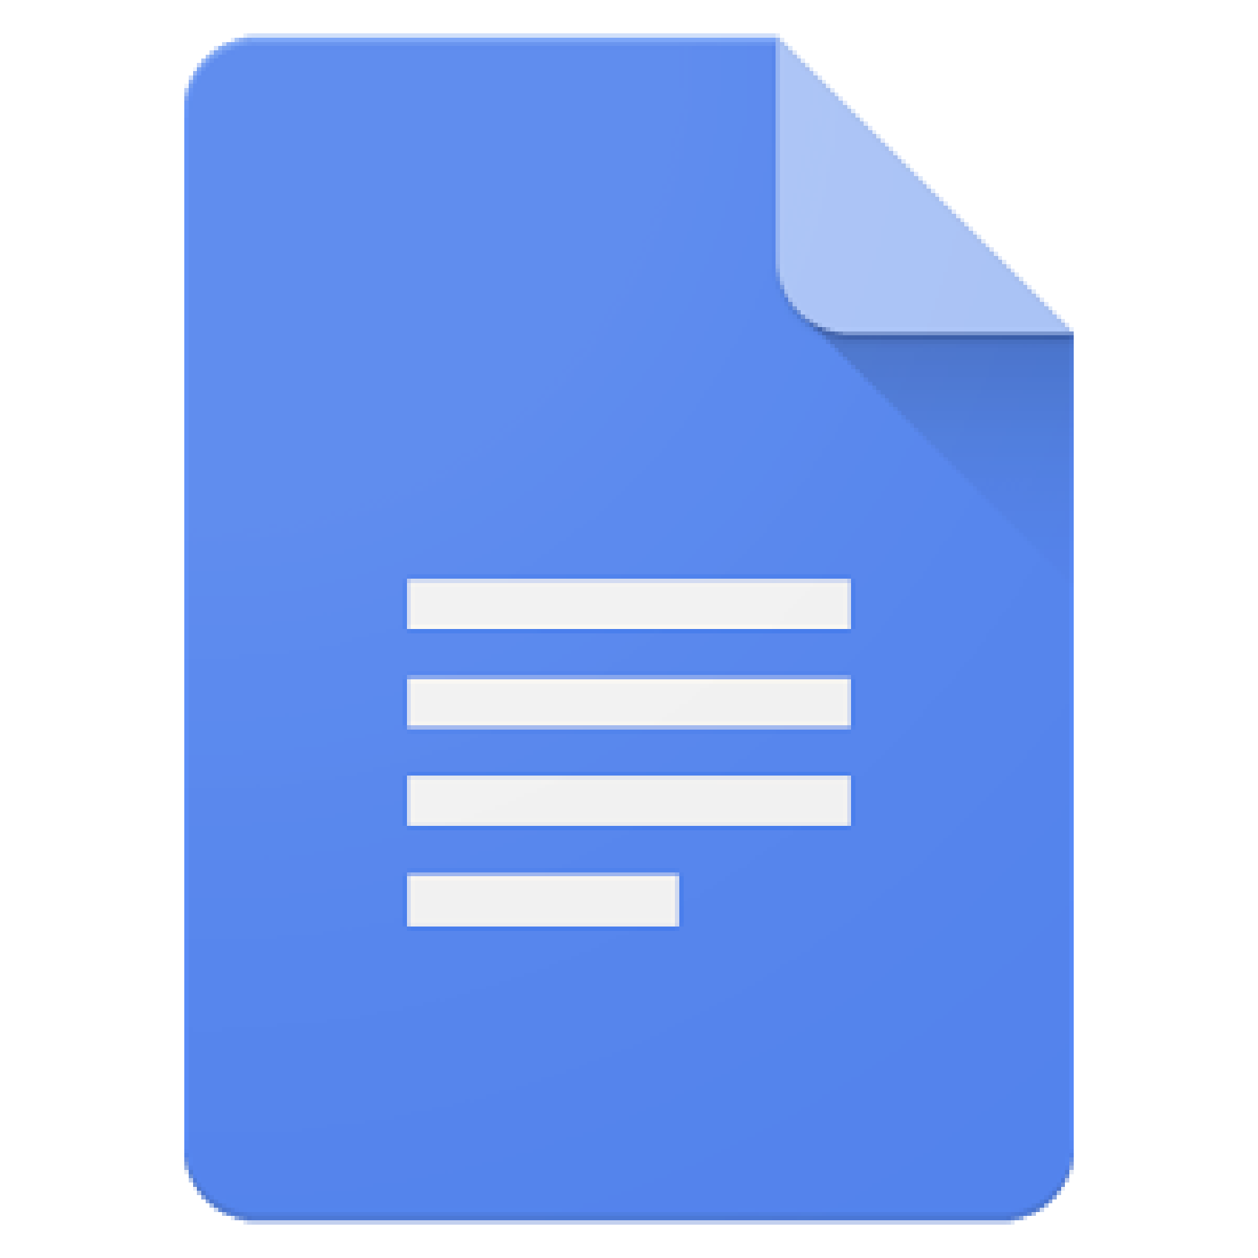
Representan el remplazo moderno a la antigua máquina de escribir, siendo a su vez infinitamente más potente, práctica y versátil que esta última.

Existen variados softwares o programas destinados a la edición de texto.

¿Cuáles son las más usadas en la actualidad?
- Word, de la suite informática Office (de Microsoft).
- Pages, de la suite informática iWork (de Apple).
- Writer, de la suite informática Apache OpenOffice (de Apache Foundation).
- Writer, de la suite informática LibreOffice (de Document Foundation).
- Google Docs, de la suite informática GSuite (de Google).
- WordPerfect, de la suite informática WordPerfect Office (de Corel).
- Polaris Word, de la suite informática Polaris Office (de Infraware).
- Writer, de la suite informática WPS Office (de Kingsoft).
https://www.youtube.com/watch?v=_38YOnChIIM

Actividades:
Para responder las preguntas de esta guía debes visualizar el video de la clase explicativa Nº11 en el canal de YouTube. Ahí encontrarás las respuestas.
Esta guía puede ser respondida digitalmente en este archivo y guardar en tu carpeta digital de guías o imprimir y responder a mano si así lo prefieras y posteriormente archivar en tu carpeta de trabajo. Finalmente, esta guía NO debe ser enviada al mail.
1).- Completa: Los formatos de Word de Office se distinguen por su extensión ................. o ................
2).- Los formatos del procesador de textos de Mac, se distinguen por su extensión llamada ...................
3).- Desde Office 2007, la suite informática cuenta con una ................. en la que se emplazan en forma de .......................... todas las opciones con las que podemos trabajar en Word.
4).- La mejor alternativa para respaldar nuestro trabajo en Word mientras trabajamos, es guardar cada 1 minuto la información automáticamente, y esto se hace en la opción ................. .......................... de ................................
5).- A parte de guardar nuestros archivos de Word en su formato propio, podemos guardar un archivo en un popular formato que se usa mucho, este es el ................
6).- Otra opción muy útil que trae Word, es la de cambiar textos a mayúsculas o minúsculas, pero también dentro de esas opciones está la de poner un texto en ................... de ..........................
Cierre de la clase

